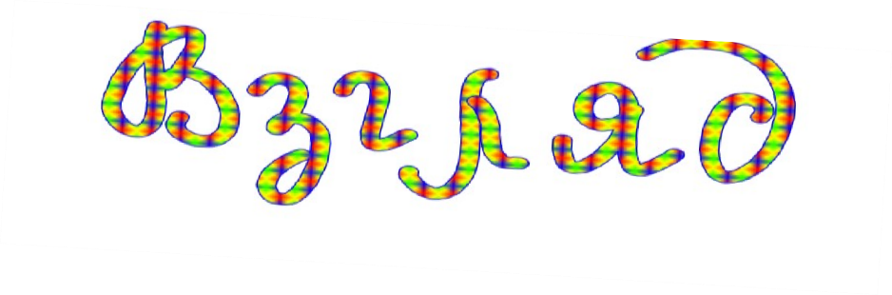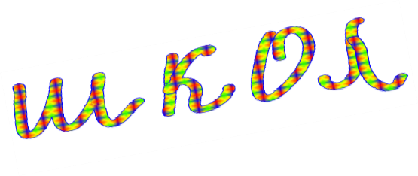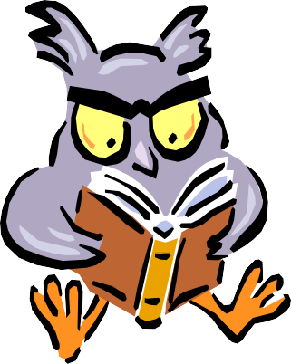
7+
Специальный выпуск, по итогам профилактики дорожно-транспортного травматизма в 2022-2023 уч. году
ТЕМА № 1 // ОТРЯД ЮИД В ДЕЙСТВИИ…

КАЛЕНДАРЬ СОБЫТИЙ

Все новости на ФЕВРАЛЬ
Викторина «Соблюдаем ПДД» для обучающихся 7-9 классов МАРТ
Игра «Пешеходы и водители» для обучающихся 1-6 классов АПРЕЛЬ
Проведение практических занятий на площадке ПДД МАЙ
Организация и проведение встреч с инспектором ГИБДД

КОНКУРС
Кто у нас лучший знаток ПДД?
С 10 февраля 2023 года актив ученического самоуправления при поддержке управляющего совета школы объявляет сбор заявок на ежегодный конкурс
«Лучший знаток ПДД». Победители и призёры будут определены по трём группам: 1-4 классы, 5-8 классы,
9 классы

Дорогие ребята! Улица всегда таит в себе опасность. Необходимо быть внимательными и
осторожными. Главное, надо знать и выполнять правила дорожного движения. Будьте грамотными на дорогах, не подвергайте свою жизнь опасностям. Помните, что наибольшее количество трагедий происходит по вине
пешеходов. Сделайте свой путь
В 2022-2023 учебном году в школе продолжает свою работу отряд юных инспекторов дорожного движения (ЮИД), в состав которого входят 5 учащихся. Руководителем отряда является Шарафеева Фануза Камиловна. Целью работы отряда является пропаганда правил дорожного движения среди обучающихся; активное участие в общешкольных, городских и окружных
мероприятиях по пропаганде правил дорожного движения. В соответствии с планом работы юные инспектора успешно организовали и провели следующие мероприятия: Всероссийскую акцию «Внимание, возьми ребенка за руку»; беседы «Твой безопасный маршрут в школу»; патрулирование и рейды по соблюдению детьми и подростками правил дорожного движения; составили список учащихся школы, имеющих велосипеды и провели с ними теоретические и практические занятия
по Правилам дорожного движения; ежемесячно обновляют информацию в уголке безопасности; провели акцию «Безопасные каникулы»; беседы на тему «А знаешь ли ты…?»; выпустили плакат
– напоминание ребятам о правилах дорожного движения; участвовали во Всероссийской акции «День памяти жертвам ДТП»; акции «Не гоните, водители, вы ведь тоже родители!» (совместно с инспектором ДПС); организовали викторину «Что такое гололед?»; конкурс рисунков «Безопасность на дорогах». Кроме то го, ребята оформили выставку по итогам конкурса «Безопасность на дорогах»
(совместно с ГБДД); выпустили листовки-обращения к пешеходам и разместили их на уголке безопасности перед каникулами.

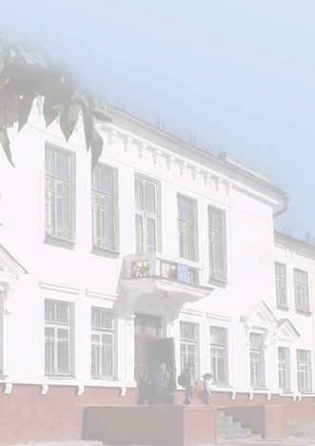
безопасным!
Ежемесячная школьная газета МБОУ «Абсалямовская ООШ» № 2 октябрь, 2022 год
Директор школы Ахметзянова Л.Р..
Есть вопросы? Есть новость в газету? Заметил неточность?
Не досталось свежего номера? Есть предложения?
?

СОБЫТИЯ Школьная газета «Взгляд школьника»

Посвящение в пешеходы Засветись – стань заметней на дороге
С целью закрепления основных правил безопасного поведения при передвижении в темное время суток, навыков ношения светоотражающих элементов, правил расположения их на одежде, школьных рюкзаках 28 октября 2022г- года. среди учащихся 1-9 классов проведены классные часы «Засветись – стань заметней на дороге». Учащиеся обсудили видеоролики о значении наличия на одежде световозвращающего элемента в темное время суток, особенно в осенний, зимний и весенний периоды. Многие ребята предложили новые идеи. Кроме того, ребята говорили о том, что водители часто не могут заметить идущего по обочине дороги человека, одетого в темную одежду. Благодаря световозвращающим элементам, автолюбитель сможет заметить пешехода и избежать ДТП.
29 сентября у первоклассников состоялся праздник
«Посвящение в пешеходы». Праздник был проведен в актовом зале, на котором присутствовали гости – члены отряда ЮИД, родители, члены ученического самоуправления, учителя. Сказочные персонажи рассказывали ребятам о правилах дорожного движения и важности их соблюдения, проводили игры с ситуациями на дороге. Охват обучающихся составил 8 человек. Праздник оказался ярким и познавательным событием для юных пешеходов.

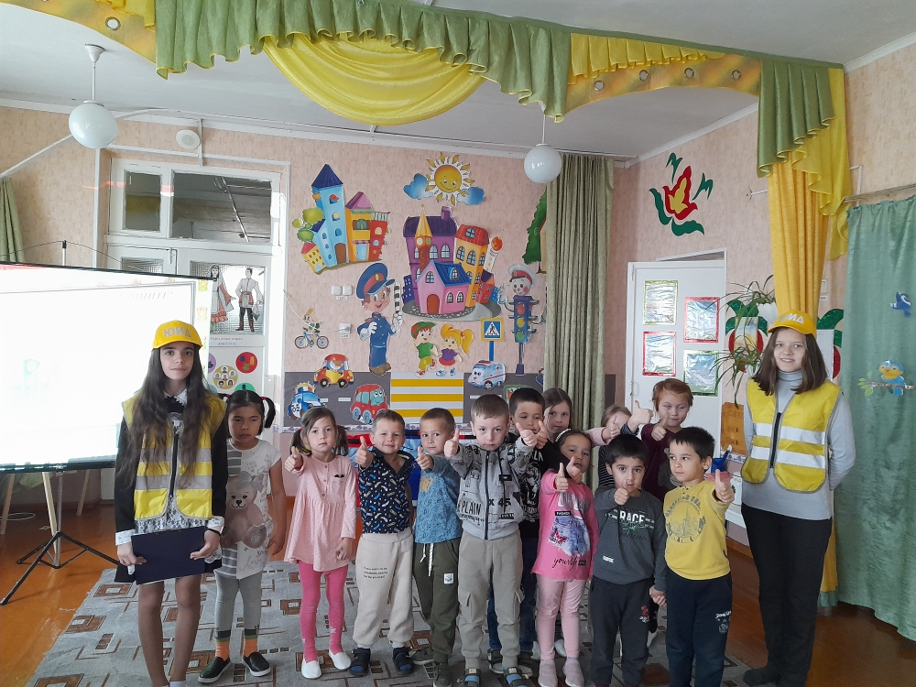

АКТУАЛЬНЫЕ НОВОСТИ Школьная газета «Взгляд школьника»
Акция отряда ЮИД
«Не гоните, водители, вы ведь тоже
родители!»
14 сентября 2022 года 5 членов
отряда ЮИД совместно с инспектором ГИБДД Абдуллином Р. с целью пропаганды безопасного поведения на дороге обращались к водителям с призывом не превышать скорость и помнить об ответственности за жизнь и здоровье участников дорожного движения. В подарок водителю ребята вручали памятку по безопасности на дороге, на оборотной стороне которой календарь на 2022 год.

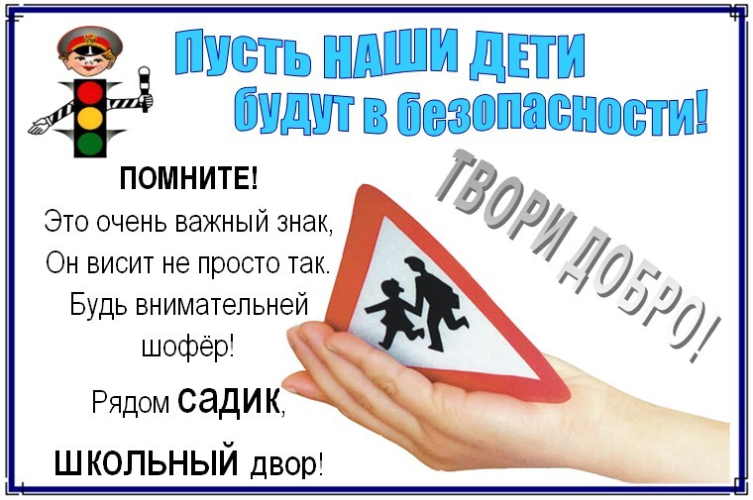
ЛИСТОВКА-обращение ДЛЯ ВОДИТЕЛЕЙ

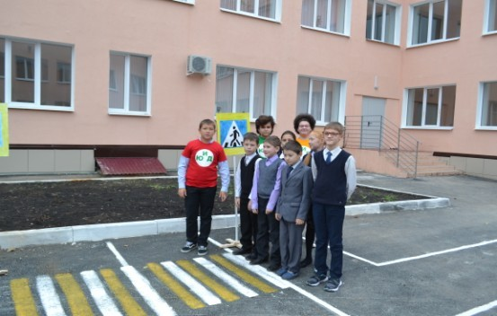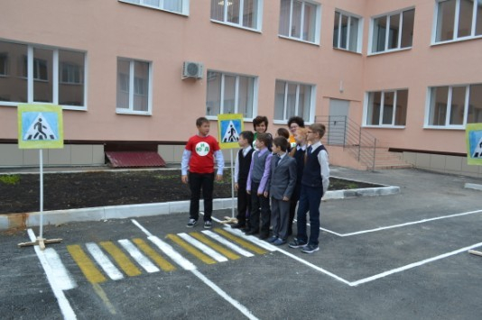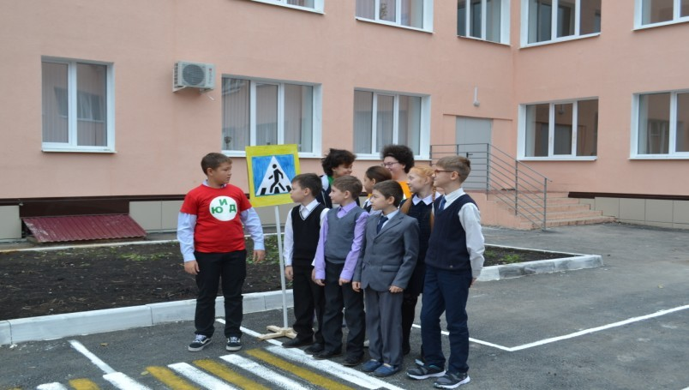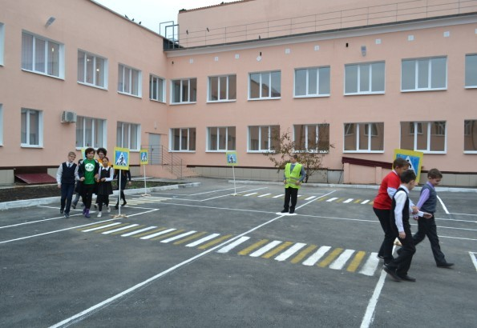

ТВОРЧЕСТВО Школьная газета «Взгляд школьника»

ВЫБОР ЗА НАМИ
Как-то утром я шёл в школу. Всё было как обычно, но неожиданно я увидел очень быстро движущуюся машину. Мне было интересно, куда водитель так спешит, а может быть и не спешит, просто лихач, как говорят люди. Я посмотрел на светофор и увидел, что в нем горит красный свет. Неужели водитель проедет на красный свет? Так и случилось, он проехал на красный свет и даже не подозревал, что слева от него на перекрёстке с пассажирской стороны проехала машина, чуть не столкнувшись с лихачом. Я подумал, неужели этому водителю не дорога своя жизнь, а если бы он ехал с дочерью или с сыном, женой?
Человек так не хочет учить ПДД, что когда, научившись водить такой опасный и дорогой транспорт, ему вовсе плевать на все правила. Эта мысль тревожила меня целый день и, придя домой из школы, я спросил у моего папы, правильно ли поступил тот водитель. Папа мне объяснил, что его поступок был легкомысленный и опасный. Ведь мог пострадать не только нарушитель, но и пассажир и даже простой пешеход. В нашей стране происходит тысяча ДТП каждый день. И ведь можно лишиться жизни. В них можно найти виновника, например, нетрезвый водитель, лихач. Но есть и случаи, в которых нельзя найти виновника, например, гололёд, неисправность машины. Каждому из водителей могут выписать штраф за превышение скорости, неправильной парковке и даже лишить водительских прав. Нужно знать все дорожные знаки,
аккуратно ездить, а главное, соблюдать ПДД. Даже у велосипедистов есть правила и их нужно соблюдать, ведь без них никуда. Каждому водителю нужно уметь оказать первую помощь, ведь при ДТП можно получить многочисленные травмы. Так что лучше соблюдать все правила и никогда их не нарушать.

ДЕТИ ДОЛЖНЫ ЗНАТЬ
С тех пор, как человек изобрёл колесо, началась эра сначала двухколесного, а потом трёх- и четырёхколёсного транспорта. С каждым годом машин на улицах городов становится всё больше и больше. Чтобы не было хаоса и аварий, разработаны специальные правила дорожного движения. Участниками движения являются и водители, и пешеходы. Несоблюдение правил приводит к авариям и несчастным случаям на дорогах. Особенно, если учесть тот факт, что российские дороги находятся в ужасном состоянии.
законов, которые
поведение всех
движения. Они виде специальных
Правила дорожного движения -
это свод

регулируют
участников издаются в

брошюр, их можно найти и в
интернете. Перед тем как получить права, будущий водитель сдаёт экзамен или тестирование в
местном отделении полиции. Кто не сдал экзамен, права не получает, а сдаёт его
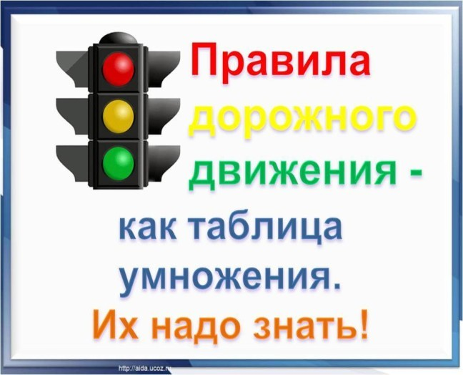
снова.
Дети тоже должны знать правила дорожного движения. Ведь они являются участниками движения. Переходят дорогу, когда идут в школу. Кто живёт далеко от школы, пользуется общественным транспортом. И надо
знать, как правильно садиться в него, выходить, с какой стороны его можно обходить.
Некоторые дети ходят в школу по дороге. Им надо знать по какой
стороне можно идти, а по какой нет. Как надо одеваться так, чтобы водитель издалека заметил ребёнка, идущего по проезжей части. Особенно это актуально поздней осенью, когда темнеет рано, снег ещё не выпал и всё черное. Многие дороги освещаются только фарами машин
- уличное освещение отсутствует. И бывает так, что нет тротуара или в зимнее время он полностью занесён снегом и не почищен. А дети часто идут в школу, балуются по дороге, они запросто могут выскочить на проезжую часть. Этого делать нельзя ни в коем случае. Дети не должны превращать дорогу в место для игр.
Дети должны знать, для чего нужен светофор, и как им пользоваться. Этому их должны научить родители. Во многих населённых пунктах, особенно маленьких, нет светофора. А через них проходят оживлённые трассы, по которым и днём, и ночью движутся машины. Надо знать, как правильно переходить дорогу при отсутствии светофора.

ВНАМАНИЕ! АКТУАЛЬНО! Школьная газета «Взгляд школьника»

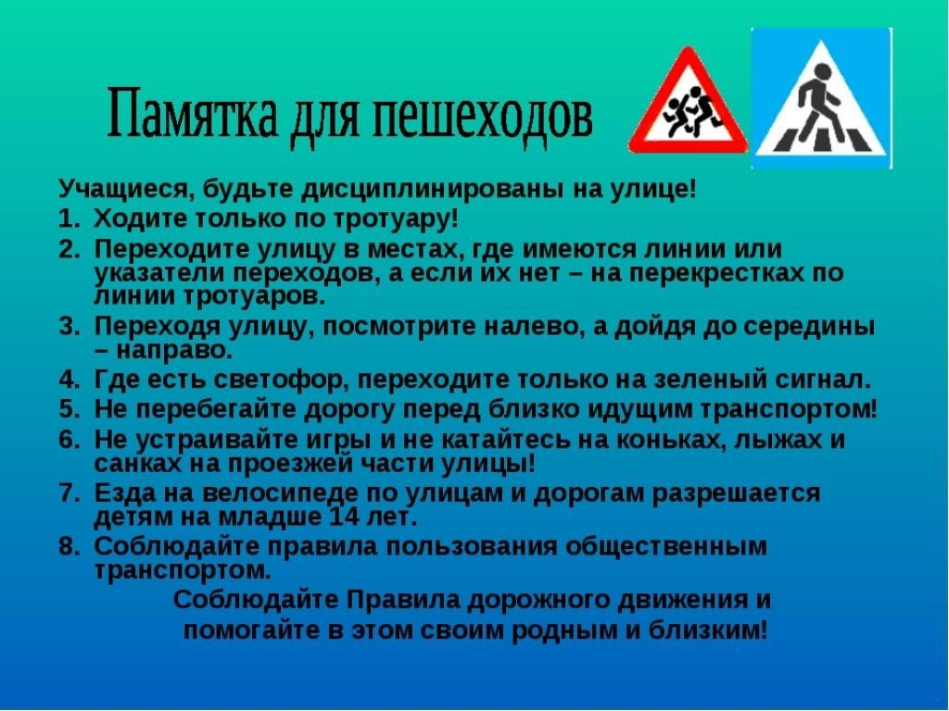
Участвуй и выигрывай
Правила дорожного движения нужно знать всем: и автомобилистам, и тем, кто передвигается по улицам на велосипеде, и пешеходам. Незнание или игнорирование правил имеет печальные последствия и часто заканчивается авариями и травмами всех участников движения. Сегодня мы предлагаем поучаствовать в олимпиаде по ПДД. Подведение итогов состоится в конце марта 2019 года.

Вопросы олимпиады по ПДД для учащихся 5-6 классов
- Сколько сигналов имеет пешеходный светофор?
1. Три сигнала: красный, желтый, зеленый. 2. Два сигнала: красный, зеленый.
- В каких местах запрещено пешеходу переходить через дорогу?
1. На крутых поворотах. 2. В местах, где дорога идет на подъем.
3. Около туннелей и мостов. 4. Во всех перечисленных местах.
- Должен ли пешеход следить за
сигналами водителя на перекрестке?
1. Нет, не должен. 2. Да, должен. 3. Иногда должен.
- Можно ли начинать переход через проезжую часть, когда горит желтый сигнал светофора?
- Можно, если спешишь.
- Можно, если нет приближающихся автомашин.
З. Нельзя.
- Опасно ли переходить дорогу вдвоем, держась за руки?
1. Опасно. 2. Не опасно.
- В каком возрасте разрешается выезжать на велосипеде на дороги общего пользования?
1. С 10 лет. 2. С 14 лет. 3. С 16 лет 7). Где нужно ожидать трамвай при отсутствии посадочной площадки?
- На проезжей части не далее одного метра от рельс.
- На проезжей части не далее одного метра от тротуара. 3. На тротуаре.
- Как перейти через дорогу на противоположную сторону при выходе из автобуса?
1. Перед автобусом. 2. Сзади автобуса. З. Только тогда, когда автобус уехал с остановки.

- Опасны ли кусты и деревья на обочине дороги?
- Не опасны.
- Опасны тем, что они закрывают обзор дороги, и пешеход не видит транспортные средства.
З. Опасны, т. к. может выскочить собака и испугать.
- Можно ли переходить улицу группой, не пользуясь пешеходным переходом?
1. Можно. 2. Нельзя. Вопросы олимпиады по ПДД для учащихся 7-8 классов
1). Какие лица Правилами отнесены к
«участникам дорожного движения»? 1 . Дорожные рабочие и пешеходы. 2. Водители, пассажиры и пешеходы. 2). В каком случае разрешается переходить дорогу в произвольном месте?
- В произвольном месте переходить дорогу нельзя.
- Можно, если дорога просматривается в обе стороны, а в зоне видимости нет перекрестка или пешеходного перехода. 3). С какого возраста разрешено
управление мопедом?
1. с 12 лет. 2. с 14 лет. 3. с 16 лет.
- Какие меры предосторожности должен принять пешеход, начиная переход дороги между стоящими автомобилями?
- Убедиться, что нет
приближающихся слева и справа транспортных средств.
- Переходить дорогу медленно. 3. Переходить дорогу быстрее.
- По загородному шоссе пешеходы должны идти:
- Там, где меньше машин.
- По левой обочине навстречу транспорту.
- По правой обочине.
- По ходу движения транспорта. 6). Назовите правильные действия
пешехода при переходе перекрестка на разрешающий (зеленый) сигнал
светофора.
- Как только загорелся зеленый сигнал светофора, необходимо быстро перейти дорогу.
- На "зеленый" переход безопасен, поэтому переходить дорогу надо, не отвлекаясь на действия водителей.
- Перед тем, как ступить на проезжую часть, необходимо посмотреть, что происходит слева и справа, и при переходе продолжать наблюдение за ситуацией на перекрестке.
- По какой полосе можно двигаться на велосипеде?
- По любой полосе, в один ряд.
- По крайней правой полосе в один ряд, возможно правее.
- Не далее второго ряда.
- Разрешается ли водителю велосипеда перевозить пассажиров?
1. Разрешается, но только на багажнике. 2. Разрешается перевозить пассажиров только в дворовой зоне.
3.Разрешается перевозить одного ребенка до 7 лет на дополнительном сидении,
оборудованном надежными подножками. 9). Как поступить, если на пути вашего перехода проезжей части стоит автобус, и в нем нет водителя?
- Дожидаться водителя и переходить дорогу, когда автобус уедет.
- Отойти на такое расстояние, чтобы дорога хорошо просматривалась в обе стороны и, убедившись в безопасности, перейти проезжую часть.
- Обойти автобус с любой стороны. 10). Должен ли пешеход следить за
сигналами водителя на перекрестке? 1. Нет, не должен. 2. Да, должен.
3. Иногда должен.

